**Страх поиска работы**

В Каменск-Уральском центре занятости прошла бесплатная групповая консультация «Как преодолеть психологический барьер» для участников СВО и членов их семьи, пенсионеров, инвалидов, ищущих работу граждан.

Ведущий профконсультант, психолог Спирина А.В. рассказала, что бояться — нормально. Не нормально, когда при поиске работы страх включает реакцию «замри» или «беги».

Во время консультации были рассмотрены самые распространенные страхи, возникающие при поиске или смены работы, причины их возникновения и предложены варианты их преодоления.

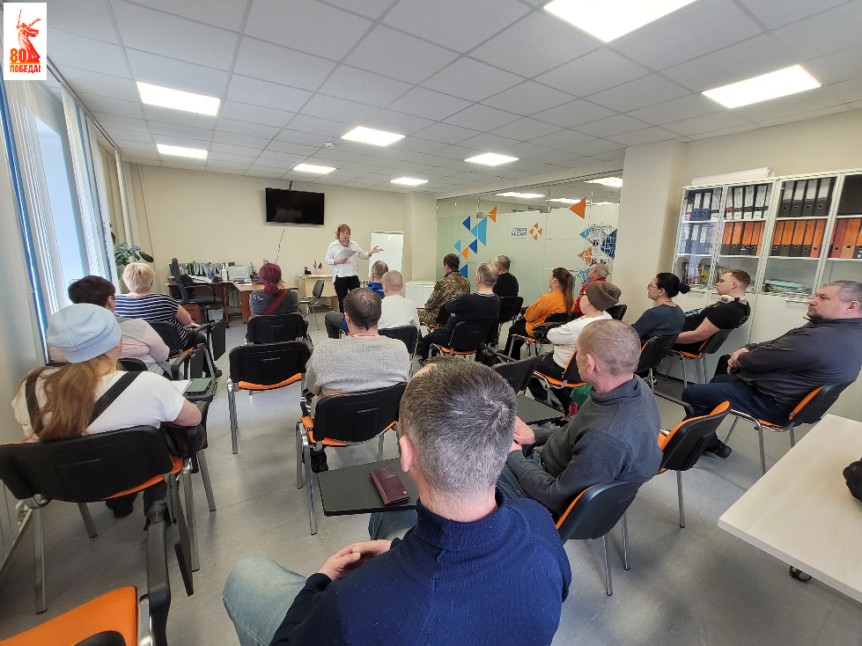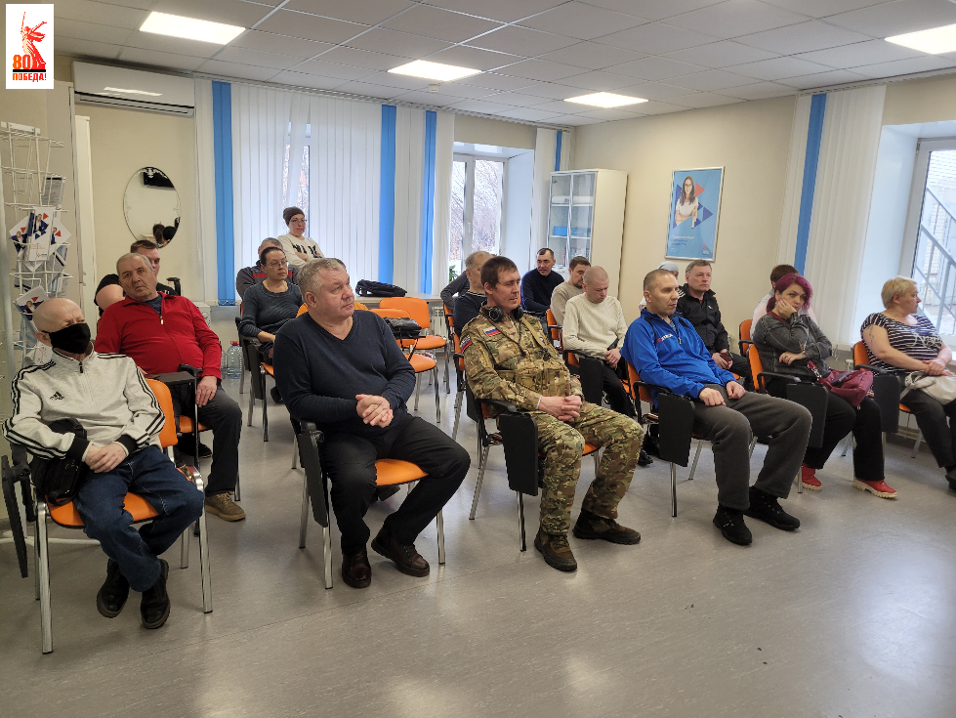Получить консультацию и психологическую поддержку, записаться на мероприятия можно в Каменск-Уральском центре занятости по адресу: ул. Кунавина, д.1, каб. 105, телефон 8-967-908-54-60.